МУНИЦИПАЛЬНОЕ АВТОНОМНОЕ ДОШКОЛЬНОЕ

ОБРАЗОВАТЕЛЬНОЕ УЧРЕЖДЕНИЕ «МАШЕНЬКА»

МУНИЦИПАЛЬНОГО ОБРАЗОВАНИЯ ГОРОД НОЯБРЬСК

|  |
| --- |
|  |

**Исследовательский проект:**

*«****Народная игрушка как средство приобщения детей к русской народной культуре»***

Подготовила: воспитатель

Новик Н.В

г. Ноябрьск, 2023 г.

**Исследовательский проект:**

*«****Народная игрушка как средство приобщения детей к русской народной культуре»***

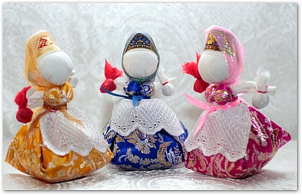

**1**.**Паспорт проекта**

* 1. **Цель проекта:**

- пробудить интерес детей к русской культуре и традиционной народной кукле.

**1.2 Задачи проекта:**

- изучить историю возникновения народной куклы

- изучить виды кукол

- изучить технологию изготовления народных кукол

- изготовить народную куклу

- провести мастер класс по изготовлению русской народной куклы

- создать коллекцию народной куклы

- воспитывать чувства патриотизма, уважение к национальным традициям

**1.3 Этапы реализации проекта**

- изучение истории возникновения народной куклы

- изучение видов кукол

- изучение технологии изготовления кукол

- изготовление русской народной куклы

- презентация проекта

- изучение информационного материала по теме

- моделирование различных вариантов кукол.

**1.4 Объект исследования**: традиционные народные куклы.

**1.5 Актуальность исследования:**

Россия – наша Родина. Чтобы считать себя ее сыном или дочерью необходимо ощутить духовную жизнь своего народа и творчески утвердить себя в ней, принять русский язык, историю и культуру как свои собственные. Любовь к Родине зарождается в раннем детстве. С раннего детства ребенок нуждается в образах, звуках, красках. Все это в изобилии несут в себе народное творчество и быт русского народа. В народных детских играх и игрушках блестяще соединяются художественное и педагогическое начало.

**1.6 Формы работы:**

изучение литературы и обобщение полученной информации;

наблюдение;

социологический опрос (подтверждение гипотезы)

**2. Актуальность проекта**

Каждая девочка любит играть в куклы, да и многие взрослые женщины не отказались бы вернуться в детство. Не зря на Руси существовало поверье: «Чем дольше девочка играет в куклы, тем счастливее она будет».

Кукла – самая древняя и наиболее популярная игрушка. Она обязательный спутник детских игр и самое доступное детям произведение искусства.

Традиционной игрушкой в быту русской деревни даже в самых бедных крестьянских семьях с давних времен была тряпичная кукла. Вначале кукла защищала от болезней, несчастий и всяких злых духов. Она как бы заменяла собой человека, отвлекала на себя злые силы и тем самым берегла своего хозяина. Так ее и звали - оберег или берегиня. Если человек желал избавиться от какой-либо напасти, он брал куколку-берегиню, трижды поворачивал против часовой стрелки и приговаривал: "Отвернись злом, повернись добром". Куклы были самые разные, но одно у них было общее: у славянских кукол не было лица!

Интерес к народным ремёслам в современном мире всё возрастает. А происходит это потому, что когда-то здесь образовалась брешь, пустота. И теперь возникла большая необходимость её заполнить. Наше сегодняшнее желание знать, какой же была народная игрушка, как ею играли, и что она значила, в этом кроется не только познавательный интерес, но еще и естественное стремление знать и помнить прошлое своего народа.

Русская кукла считается одним из самых загадочных символов России. Это не просто детская игрушка, это неотъемлемый атрибут древних обрядов. С незапамятных времен мастерами было освоено искусство изготовления таких кукол, вобравших в себя все культурные традиции и обычаи Руси.

Считалось, что куклы, сделанные своими руками из подручных материалов, обладают магическими свойствами. Наши предки верили, что куклы способны отгонять злых духов и приносить счастье в дом. Наверное, поэтому эти куколки, довольно часто носились как талисманы.

**3. Этапы выполнения проекта**

**3.1 ИСТОРИЯ ВОЗНИКНОВЕНИЯ НАРОДНОЙ КУКЛЫ**

С давних времен тряпичная кукла была традиционной игрушкой русского народа. Игра в куклы поощрялась взрослыми, т.к. играя в них, ребенок учился вести хозяйство, обретал образ семьи. Кукла была не просто игрушкой, а символом продолжения рода, залогом семейного счастья.

Она сопровождала человека с рождения до смерти и была непременным атрибутом любых праздников. Сейчас известно 90 видов кукол. Народная тряпичная кукла была не просто игрушкой, она несла в себе определённую функцию: считалось, что такая кукла охраняет детский сон и оберегает ребёнка от злых сил. Часто куклу делали безликой. По старинным поверьям, в кукле без лица (т.е. без души) не может поселиться нечистая сила.

Во-первых, игрушка не была стандартна даже в пределах одной улицы. В каждой семье её делали по-своему. Куклы Ивановых отличались от кукол Петровых. Они несли отпечаток душевной среды этих семей, их понимания мира.

Во-вторых, в игрушки, которые создавали для своих детей отцы и матери, бабушки и дедушки, они вкладывали свою любовь и мудрость.

Дети чувствовали это и относились к своим куклам и игрушкам бережно. Разве можно выбросить родительскую любовь?

Большинство кукол на Руси были оберегами. Куклы - обереги на Руси ведут свою историю с древних языческих времен. Они выполняются из природных материалов, которые приносятся из леса: дерево, лоза, трава, солома. И это не случайно, потому что лес - это среда обитания русского человека. Куклы, сделанные на основе берёзового полешка, являются оберегом семейного счастья. Осина всегда считалась опасной для злых духов, поэтому куколки, сделанные на основе осинового полешка, являются оберегами дома, отгоняют от жилища злых духов. Главная черта российских народных куколок - чистый лик, без носа, рта и глаз. Потому что по старинным поверьям считалось, что "если не нарисуешь лицо, то не вселится нечистая сила и не принесет ни ребенку, ни взрослому человеку вреда". По преданию, однажды такая кукла спасла жизнь, заменив человека во время жертвоприношения. Потом у оберегов появились и другие "обязанности". Свадебные неразлучники берегут молодую семью от сглаза, а куклы-лихорадки прогонят прочь все хвори.

Весьма значительную их часть составляли обрядовые. Наши предки жили довольно весело - тот круг жизни, который свершается в течение года, сопровождался некими действиями, обрядами и праздниками (некоторые из них сохранились, по сей день), и в них всегда одна из ведущих ролей отводилась кукле. В кукольных играх дети непроизвольно учились шить, вышивать, прясть, постигали традиционное искусство одевания. Кукла стояла в прямом отношении к деятельности будущего члена общества.

Потребность в общении четко выражалась в игрушке. Она была одним из тех веками проверенных средств, с помощью которого старшее поколение могло передать, а младшее принять, сохранить и передать дальше важную часть накопленного жизненного опыта.

Традиционной игрушкой в быту русской деревни даже в самых бедных крестьянских семьях с давних времен была тряпичная кукла. В иных домах их до ста штук накапливалось.

Куклы были не только девчачьей забавой. Играли до 7-8 лет все дети, пока они ходили в рубахах. Но лишь мальчики начинали носить порты, а девочки юбку, их игровые роли и сами игры строго разделялись.

Пока дети были маленькими, кукол им шили матери, бабушки, старшие сестры. С пяти лет такую потешку уже могла делать любая девочка.

Матерчатая кукла - простейшее изображение женской фигуры. Кусок тканины, свернутый в "скалку", тщательно обтянутое льняной белой тряпицей лицо, груди из ровных, туго набитых шариков, волосяная коса с вплетенной в нее лентой и наряд из пестрых лоскутов. Становясь старше, девочки шили кукол более затейливых, а иногда обращались к мастерице, бабе, у которой эти куклы получались, больно хороши, и она делала их на заказ.

Лицо вышивали или карандашом наводили, а в более ранних куклах - угольком. Обязательно приделывали косу и ленту в нее вплетали, если шили девку, а если бабу, так прическу по-настоящему разбирали. Наряжали красиво, фартук повяжут и поясок поверх рубахи. Девицам - платочки, бабам борушку наденут.

Умение ребенка оценивали взрослые. Кукла рассматривалась как эталон рукоделия, часто на посиделки вместе с прялкой девочки-подростки брали повозку с куклами. По ним судили о мастерстве и вкусе их владелицы. В кукольных играх дети непроизвольно учились шить, вышивать, прясть, постигали традиционное искусство одевания.

Игрушки никогда не оставляли на улице, не разбрасывали по избе, а берегли в корзинах, коробах, запирали в ларчики.

В кукольных забавах проигрывались почти все деревенские праздничные обряды. Для игры собирались группами в избе, в амбаре, летом на улице. И каждая девка приносила с собой коробейку с куклами. В игре их было до двадцати и более: жених, невеста, родители молодых, подруги-повязочницы, подруги-кокушницы, тысяцкий, повозник и все остальные, как полагается на настоящей свадьбе. Сцена за сценой развертывается сватовство, налаживание к богомолью, посиделки, баня, девишник. Кукле-невесте расплетали кукольную косу, и девочка, которая играла за куклу-подругу, начинала голосить. После венчания кукле-невесте заплетали волосы в две косы и укладывали по-бабьи, сажали за княжеский стол, затем молодых оставляли одних, и кукольная свадьба на этом заканчивалась.

В деревенской кукле предпочитали женский образ, даже в детских играх, если нужна была кукла-жених или мужик, брали просто щепочку.

Как и у других народов, у русских в игрушку вкладывали определенный смысл. Она наделялась магической силой плодородия. Вот почему часто игрушка - свадебный атрибут. Куклы, наряженные в красные ситцевые лоскутья, украшали "куличку" и "пряницу" (так назывался жертвенный хлеб в России).

Куклу или ребенка давали в руки невесте, чтобы обеспечить новую семью потомством. Этот древний обычай превратился в наши дни в шуточную церемонию. За свадебным столом невесте делали подношение, и она должна была "принародно" посмотреть его. Подарок был закутан, завернут, а в нем - маленькая кукла. Во многих русских сказках встречаются и помогают героям волшебные куклы-помощницы.

Конечно, обрядовые куклы нельзя считать детской игрушкой. Ведь традиционная тряпичная кукла безлика. Лицо, как правило, не обозначалось, оставалось белым. В деревнях объясняли это просто неумением красиво разрисовать лицо, да и красок таких не было. Но смысл намного глубже. Кукла без лица считалась предметом неодушевленным, недоступным для вселения в него злых, недобрых сил, а значит, и безвредным для ребенка. Она должна была принести ему благополучие, здоровье, радость. Это чудо: из нескольких тряпочек, без рук, без ног, без обозначенного лица передавался характер куклы. Кукла была многолика, она могла смеяться и плакать.

Сам образ деревенской тряпичной куклы близок к фольклору: "Белолица, грудаста и коса непременно, и уряжена хоть куда". Здесь красота девушки материализовалась в кукле, которая соответствовала символу - прекрасному образу девичества.

Используя те же приемы, изготавливали из тряпья и куклы-обереги. Это двенадцать "кукол-лиходеек": "Огнея", "Ледея", "Трясея" и др., олицетворяющие, по народному поверью, иродовых дочерей. Обычно такие куклы висели в избе возле печки, оберегая хозяев от болезней.

На куклах северных губерний традиционный сарафан и твердый кокошник, отделанный сеткой-поднизью из белого и прозрачного бисера в продолжение традиций жемчужных отделок.

А костюму крестьянок Рязанской губернии свойственно буйство красок. Кукла одета в традиционную поневу с прошвой, которая всегда богато украшена, в рубахе с вышитыми рукавами, и обязательно женский головной убор "сорока" с вышитым очельем и сзади убора бисерный позатылен.

3.2. **ВИДЫ КУКОЛ**

По своему назначению куклы делятся на три большие группы: ***куклы - обереги, игровые и обрядовые.***

3.3 **Куклы - обереги**

Оберег - амулет или волшебное заклинание, спасающее человека от различных опасностей, а также предмет, на который заклинание наговорено и который носят на теле в качестве талисмана.

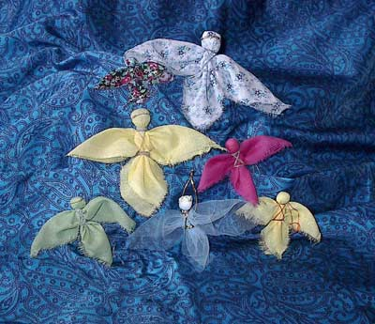В подарок на именины делали **куклу Ангелочка.** Это незамысловатая, но очень симпатичная кукла - оберег, бытовавшая во многих губерниях России. Её изготавливали, используя старинную традиционную технологию, имея под рукой всего лишь лоскутки светлой ткани, ножницы и нитки. Эта кукла делается из четырёх квадратов ткани. Самый большой квадрат используется для изготовления головы и туловища, два одинаковых поменьше - для крыльев и совсем маленький - для нимба.

[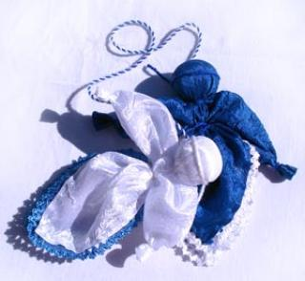](http://forum.maminsite.ru/uploads/0000/0a/cd/107068-1-f.jpg)Были и обереги на каждое время суток**. День** и **ночь** - два маленьких ангела: один сделан из тёмной ткани, другой - из светлой. Они соединены двухцветной ниткой и неразделимы; днём вперёд помещали одного, ночью – другого.

[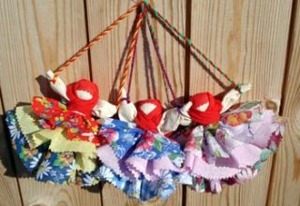](http://forum.maminsite.ru/uploads/0000/0a/cd/107069-1-f.jpg)**Кукла Колокольчик**

**Колокольчик - кукла** добрых вестей.

Родина этой куклы - Валдай. Оттуда пошли валдайские колокольчики. Звон колокола оберегал людей от чумы и других страшных болезней. Колокольчик звенел под дугой на всех праздничных тройках. Колокольчик имеет куполообразную форму, а сверху напоминает солнышко. У куколки три юбки. У человека тоже три царства. Медное, серебряное, золотое. И счастье складывается тоже из трех частей. Если телу хорошо, душе радостно, дух спокоен, то человек вполне счастлив.

Эта куколка - веселая, задорная, приносит в дом радость и веселье. Это оберег хорошего настроения. Даря Колокольчик, человек желает своему другу получать только хорошие известия и поддерживает в нем радостное и веселое настроение.

**3. 4.** **Игровые куклы**

**Игровые куклы** предназначались для забавы детям. Они делились сшивные и свернутые. Свёрнутые куклы делались без иголки и нитки. На деревянную палочку наматывали толстый слой ткани, а затем перевязывали верёвкой. Потом к этой палочке привязывали голову с ручками и одевали в нарядную одежду.

[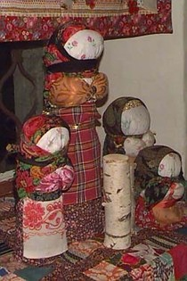](javascript:;)Исследователи считают, что наиболее ранняя среди традиционных игровых свёрнутых кукол России была кукла **«полено»**. Бытовала она в Смоленской губернии и представляла собой деревянное поленце, наряженное в стилизованную женскую одежду. Позднее пришла более сложная кукла. Она представляла собой простейшее изображение женской фигуры. Туловище - кусок ткани, свёрнутый в «скалку» тщательно обтянутое льняной тряпицей лицо.

[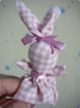](http://rebenok.by/community/attach/2010/03/19/204235_32a9840be763ee9f7e8634060d7bfe98fecb60ee)**Зайчика на пальчик** делали детям с трех лет, чтобы они имели друга, собеседника. Зайчик одевается на пальчик и всегда рядом с тобой. Эту игрушку раньше родители давали детям, когда уходили из дома, и если становиться скучно или страшно к нему можно обратиться как к другу, поговорить с ним, пожаловаться или просто поиграть. Это и друг и оберег. Дети очень отзывчивы и в любимой игрушке видят родственную душу, открываются и разговаривают как с живым человеком.

Наиболее простой свёрнутой куклой считается **кукла Барыня,** бытовавшая в Ефремовском уезде Тульской губернии. Её изготавливали для детей младшего возраста. Сначала делали туловище, покрывали белой тканью и перевязывали в трёх местах, затем брали длинный лоскут, покрывали им часть туловища, перевязывали его, отделяя голову. Остатки ткани по бокам разрезали на три части и заплетали косички - это были руки. На куклу надевали юбку, передник, на голову ей повязывали косынку.

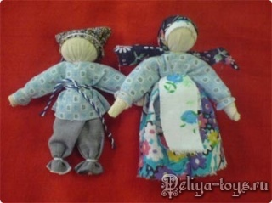Была распространена игровая тряпичная кукла **Малышок – голышек.** Отличительной особенностью техники её изготовления было то, что ткань внизу не оставляли единым «подолом», а разделяли на две части и формировали ножки, обматывая их нитками. Куклу обязательно подпоясывали. "Малышок", как уже ясно из названия, был голенький, без одежды, но пояс являлся не только обязательным атрибутом русского традиционного костюма, но и очень сильным оберегом.

А для того, чтобы в доме сытно и богато было, хозяйка дома делала куклу **зерновушку**, или **крупеничка.**

Делали ее после сбора урожая. В основе куклы - мешочек с зернами, собранными с поля. Набивали её разными зёрнами. Также эту куклу женщина делала для того, чтобы у нее были дети.

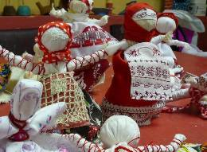Обрядовая **кукла Покосница** изображала женщину во время сенокоса. «Покосница» - одна из самых простых по технике изготовления кукол. Она делается без надрезов и без единого шва, из цельного куска ткани.

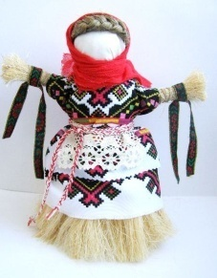Обрядовую куклу **Масленица** делали из соломы или лыка, но обязательно использовали дерево - тонкий ствол берёзы. Солома, как и дерево, олицетворяла буйную силу растительности. Одежда на кукле должна быть с растительным рисунком. Её закрепляли на крестовине из дерева.

Куклу украшали лентами, искусственными цветами. На руки её ставили посуду, использовавшуюся при приготовлении блинов, вешали тесёмки, завязывая которые, люди загадывали желания. Эти тесёмки, чтобы желания сбылись, должны были сгореть вместе с куклой. Домашняя Масленица - кукла, бытовавшая в Тульской губернии.

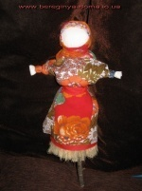Её называли дочкой Масленицы или её младшей сестрой. Она представляет собой небольшую, высотой 20 - 25 сантиметров, соломенную или лыковую куклу с белым тряпичным лицом**. «Домашняя Масленица»** символизировала крепкий достаток и здоровое потомство молодой семьи. Она считалась сильным оберегом жилища, выполняя заветы хозяев дома. Хранили эту куклу в красном углу или у входа в жилище.

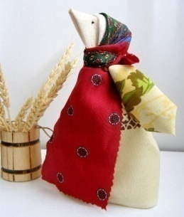**Веснянка (Авдотья-весновка)**

**Сороки** - День весеннего равноденствия. Это ещё один переломный день в народном календаре. В это время по древним приметам из Рая - Вырия прилетает стайка первых птиц - сорок жаворонков. Птица - символ этого праздника. Поющие птицы - свистульки, в которые свистят дети, закликают Весну - Красну. Здесь наблюдается модель связи образов. В звуках поющих обрядовых птиц, глиняных и берестяных свистулек - магические звуковые заклинания, молитва, обращенная к богам. Важным атрибутом праздника является обрядовое печенье в виде фигурок птиц и печенье в виде маленьких лестниц, ведущих к небу, к верховному божеству. Куклы - веснянки, в виде двух антропоморфных фигурок, перевязанных ленточкой, дополняют символику этого праздника.

В её основе - деревянная крестовина, а морда, рога, борода - из лыка и соломы. Одета была "Коза'' в яркое специальное платье и тулуп (или шубу), поверх которого крепились обрядовые предметы: дудочки, шарманки, бубны, подкова в подарок на счастье, колокольчики, бубенцы, деревянные бусы, серьги, мешочки с подарками, венки благополучия с маленькими красными мешочками с зёрнами злаковых, деревянная колодка в подарок холостяку, как напоминание о необходимости жениться. Кукла "Коза'' была символом жизненной силы и эту силу она должна была принести хозяину избы и его земле, его полю, чтобы лучше родился хлеб.

Кукла «**Мировое дерево**» изготавливается без сшивания иглой, "чтобы счастье не зашить". Подруги зорко следили друг за другом, чтобы ритуальные фигурки не отвернулись друг от друга. После свадьбы Мировое дерево занимало почетное место в избе рядом с другими хранимыми в семье куклами.

Основу куклы делают из просушенной березовой рогатины без изъянов в мизинец толщиной и примерно 15 см длиной, бересту не снимают. Рогатину аккуратно выламывают без использования ножа. Сначала делают куклу Невесту на левом сучке рогатины, а на втором сучке - куклу Жениха.

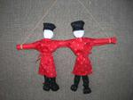

**Некоторые обрядовые куклы были лечебные.**

Это **Козьма** и **Демьян.** Изготавливали их из лечебных трав: тысячелистник, ромашка и других трав. Есть такое предание. Жили на Руси два брата - погодки. Они были бессребрениками. Эти братья лечили людей и не брали денег и еды за лечение.

**Кубышка-травница**

Эта кукла наполнена душистой лекарственной травой. Куколку необходимо помять в руках, пошевелить, и по комнате разнесется травяной дух, который отгонит духов болезни. Через 2 года траву в куколке необходимо поменять. Именно так поступали наши предки. Кубышка-Травница следит за тем, чтобы болезнь не проникла в дом. От нее исходит теплота, как от заботливой хозяйки. Она и защитница от злых духов болезни, и добрая утешница. Ее подвешивали в доме над колыбелью ребенка. Куклу давали играть детям.

[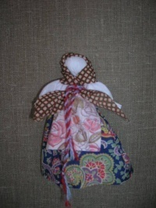](http://letopisi.ru/index.php/%D0%A4%D0%B0%D0%B9%D0%BB:DSCN0218kykla.JPG)**РУССКАЯ НАРОДНАЯ КУКЛА**

**«СКРУТКА»**

Многие с детства знают сказку Афанасьева «Василиса Прекрасная»

«В некотором царстве жил-был купец. Двенадцать лет жил он в супружестве и прижил только одну дочь, Василису Прекрасную. Когда мать скончалась, девочке было восемь лет. Умирая, купчиха призвала к себе дочку, вынула из-под одеяла куклу, отдала ей и сказала: «Слушай, Василисушка! Помни и исполни мои последние слова. Я умираю и вместе с родительским благословением оставляю тебе вот эту куклу; береги ее всегда при себе и никому не показывай; а когда приключится тебе какое горе, дай ей поесть и спроси у нее совета. Покушает она и скажет тебе, чем помочь несчастью…»  
Когда мать умерла, отец Василисы женился на злой мачехе, которая невзлюбила свою падчерицу. Она изводила ее, заставляя делать всю домашнюю работу. Однако “Василиса все переносила безропотно, и с каждым днем все хорошела и полнела, а между тем мачеха с дочками своими худела и дурнела от злости, несмотря на то, что они всегда сидели сложа руки, как барыни. Как же это так делалось?  
Василисе помогала ее куколка. Без этого где бы девочке сладить со всею работою! Зато Василиса сама, бывало, не съест, а уж куколке оставит самый лакомый кусочек, и вечером, как все улягутся, она запрется в чуланчике, где жила, и потчивает ее, приговаривая: «На, куколка, покушай, моего горя послушай! Живу я в доме у батюшки, не вижу себе никакой радости; злая мачеха гонит меня с белого света. Научи ты меня, как мне быть и жить и что делать?» Куколка покушает, да потом и дает ей советы и утешает в горе, а наутро всякую работу справляет, за Василису… Хорошо было жить ей с куколкой…». Вот эта кукла помогла Василисе пережить много горя и пройти через все испытания, которые готовили ей мачеха и Баба-Яга. Берегла свою куколку Василиса, и “…по конец жизни своей всегда носила в кармане».

Раньше в каждом крестьянском доме было много таких кукол. Это была самая распространенная игрушка. Появляясь на свет, первое, что видел в своей люльке новорожденный ребенок, - это куклу-закрутку, которую к его рождению делала мать. Женщина, когда подходило время родить, уединялась и делала эту куклу, думая о своем будущем ребенке, желая ему светлой и легкой жизни. Бережно скручивая ткань, она как бы вкладывала в эту куклу любовь и ласку к своему ребенку, создавая своими руками тело куклы, руки, голову.  
 **9*. Заключение.***

Традиционные куклы – это и история, и путешествия к истокам далёких предков. А это всегда освежает разум, смягчает сердце и очищает душу.

Куклы не только игрушки, но и близкие друзья. Они похожи на людей. Своей молчаливой покорностью куклы пробуждают скрытые чувства. В играх с куклами дети учатся общаться, фантазировать, творить, проявлять милосердие, тренируют память.

Но главное в этих играх – эмоциональный контакт с куклой. Дети не просто привыкают к куклам – они привязываются к ним, как к живым существам и болезненно расстаются с ними. Не следует выбрасывать старую куклу, лучше её помыть, причесать, сшить новую одежду. Все эти действия – уроки чуткости, бережливости, внимания, доброты. Одевание старой куклы в новую одежду – это уроки хорошего вкуса и даже некоторых художественных ремёсел. Куклы сопровождают нас всю жизнь. Одни развлекают, поучают, воспитывают, украшают дом, служат объектом коллекционирования, хорошим подарком.

Действительно, на народную игрушку не влияет время, и она по-прежнему находит свой путь к сердцам детей и взрослых. Являясь частью культуры всего человечества, кукла сохраняет в своем образе самобытность и характерные черты создающего ее народа. В этом главная ценность традиционной народной куклы.

Если очень захотеть, то каждый может сделать свою куклу, не ограничивая себя в своих фантазиях. У неё будет свой характер, своя яркая индивидуальность.

Результатом моего исследования стали куклы – обереги и игровые куклы, сделанные своими руками.

***Результаты реализации проекта***

В итоге выполнения проекта достигнуто следующее:

- была изучена история традиционной русской народной куклы, значения символики и цвета;

- освоена технология выполнения народной куклы оберега;

- изготовлено методическое пособие;

- изготовлены: народная кукла оберег;

- проведены мастер-классы;

- была создана коллекция народной куклы

Этот проект можно считать средством, с помощью которого в жизни могут произойти значительные перемены. Все мы стремимся к корням своим. И все мы знаем, как развивает рукоделие и глаз и пальцы, углубляет и направляет эмоции, возбуждает фантазию, заставляет работать мысль, расширяет кругозор и формирует нравственные принципы.

***Чем дальше в будущее входим,***

***Тем больше прошлым дорожим.  
 И в прошлом красоту находим,***

***Хоть новому принадлежим.***

**Список литературы.**

1. Дайн, Г.Л. Русская тряпичная кукла. Культура, традиции, технология [Текст] / Г.Л Дайн, М.Н. Дайн.- М.: Культура и традиции, 2007.- 120 с.

2. Зимина, З.И. Текстильные обрядовые куклы [Текст] / З.И. Зимина. -

3. Котова, И.Н. Русские обряды и традиции. Народная кукла [Текст] / И.Н. Котова, А.С. Котова.- СПб, Паритет, 2003.- 240 с.

4. Народная кукла: [Электронный ресурс] //vedjena.gallery.ru. -2008

5. Русские обрядовые куклы: [Электронный ресурс] //club.osinka.ru. -2008.